第一步(step 1)

解压avrdudess.zip 文件（ unzip the avrdudess.zip file）

第二步(step 2)

Open avrdudess>avrdudess.exe

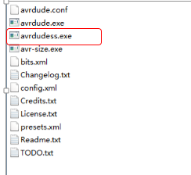

第三步(step 3)

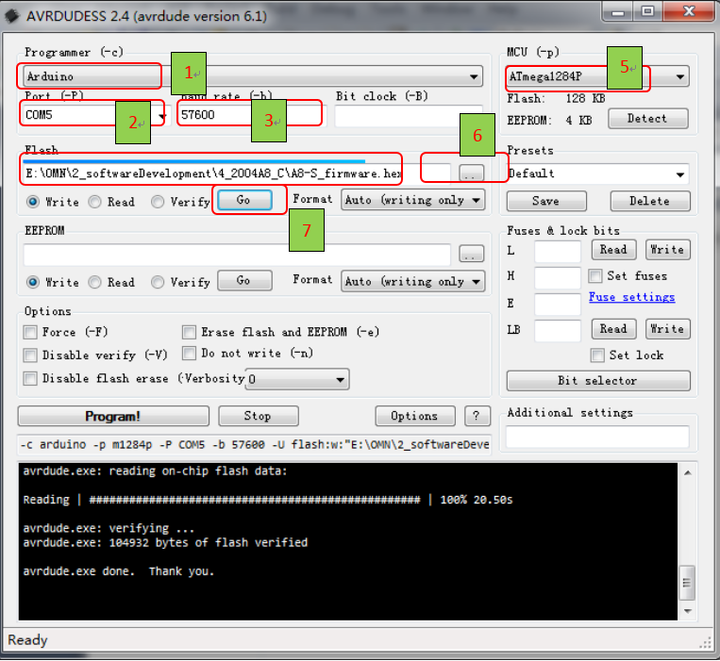

注意note: 需要查看电脑设备管理器“USB-SERIAL CH340”为准